ARQUITECTURA DE COMPUTADORAS

PRACTICA 3

ING. MIGUEL MALDONADO

KEVIN L.VALDES

GONZALEZ

GRUPO: 6:00 PM

EQUIPO 6

NOMBRE: ADQPE1908 ADATA 512MB

ESPECIFICACIONES:

• Tipo de memoria: DDR2 SDRAM.

• Capacidad: 512MB.

• Tasa de transferencia de datos: 667Mhz.

• Pines: 240 • Reloj de memoria: 166Mhz.

• Voltaje: 1.8.

• Tiempo de ciclo: 6ns.

• Latencia CAS: 5

FOTOGRAFIA:



NOMBRE: Nanya nt1gt64u88d0by3 C

ESPECIFICACIONES:

• Tipo de memoria interna: DDR2

• Computadora: DIMM

• Memoria interna: 1 GB

• Velocidad de memoria del reloj: 667 MHz

FOTOGRAFIA:

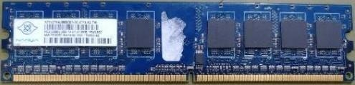

NOMBRE: KINGSTON KVR667D2N5/1G

ESPECIFICACIONES:

• Latencia CAS: 5

• Diseño de memoria (módulos tamaño): 1 x 1 GB

• Tipo de memoria interna: DDR2

• Memoria interna: 1 GB

• Velocidad de memoria del reloj: 667 MHz

• Voltaje: 1.8 V

FOTOGRAFIA:



NOMBRE: KINGSTON KTCEN133/128

ESPECIFICACIONES:

• Capacidad: 128MB.

• Velocidad probada: 100MHz

. • Tipo de computadora: PC100.

• Pines: 168.

• Latencia CAS: CL2

• Forma: DIMM.

• Memoria tipo: SDRAM

FOTOGRAFIA:

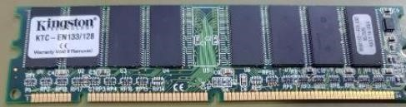

NOMBRE: SAMSUNG M366S1723CT S-C75Q0

ESPECIFICACIONES:

•Capacidad: 128 MB.

• Tipo: SDR SDRAM.

• Bus de sistema: 133mhz.

• Pines: 168.

• Forma: DIMM.

FOTOGRAFIA:



NOMBRE: Apacer PC133

ESPECIFICACIONES:

• Número de parte del fabricante: 71.73323.365

• Tipo de memoria: SDRAM

• Capacidad: 128 MB

• Tasa de transferencia de datos: 100Mhz

• Pines: 168 pin

• Tipo de bus: PC-133

• Error de corrección: Non-ECC

• Voltaje: 3.3

FOTOGRAFIA:

